Robust Depth Estimation Using Circular Mean Radon Transform for the Inverse Potential Problem

Alexey Pechnikov
pechnikov@mobigroup.ru
https://orcid.org/0000-0001-9626-8615 (ORCID)

Abstract
We consider analytical solution for potential field of point source and prove robust inverse problem solution by circular mean Radon transform. Reconstruction result for simulated gravity field with additive noise is obtained.
Введение

Для практического решения обратной задачи используются различные приближения, в том числе широко известен метод Саксова-Нигарда, в равной мере применимый к любым потенциальным полям [2]. Метод интересен тем, что в нем совмещается высокочастотная фильтрация исходного поля с вычислением радиального градиента поля в окрестности заданной точки, при этом минимизируя объем необходимых вычислений настолько, что все вычисления можно провести даже вручную с помощью квадратной палетки. Для современных вычислительных мощностей такие упрощения архаичны, поэтому представляет интерес нахожение более точных и устойчивых, хотя и вычислительно более сложных методов.

Целью данной работы является предложить устойчивый интегральный метод нахождения решения обратной задачи в приближении точечного источника. Потенциальные поля от точечного источника имеют простое аналитическое представление, а с помощью кольцевого преобразования Радона [3] аналитическое решение обратной задачи чрезвычайно упрощается. Без ограничения общности метода мы будем рассматривать только случай гравитационного поля [1]. Для практических задач редукция (фильтрация) поля на поверхности для выделения локальной (высокочастотной) составляющей поля и отсечения региональной (низкочастотной) составляющей может быть реализована предварительно с помощью цифровых методов выделения текстуры изображения [6] и не является предметом рассмотрения.

Решение прямой задачи

Рассмотрим решение прямой задачи гравиразведки для идеального шара, расположенного на глубине h от поверхности так, что центр шара совпадает с началом координат поверхности [1]. В этом случае зависимость аномалии силы тяжести от радиальной координаты x определяется формулой

(1)

где G – гравитационная постоянная, M - избыточная масса шара, x – расстояние от начала координат на поверхности. Избыточная масса определяется через аномальную плотностьи объем V как и она положительна, когда плотность шара превосходит плотность среды, и отрицательна, когда плотность шара меньше плотности среды. Максимум аномалии силы тяжести равен

(2)

Обозначим кольцевое преобразование Радона [3] от аномалии силы тяжести , так что равно среднему значению в кольце радиуса z с центром в точке x, а есть среднее значение в кольце радиуса z с центром в начале координат. В силу круговой симметрии гравитационного поля шара (1):

(3)

Решение обратной задачи

Для решения обратной задачи найдем значение . В силу (1) и (3) имеем:

(4)

откуда

(5)

Таким образом, вычислив значение кольцевого преобразования Радона для заданного , мы находим глубину залегания шара из соотношения (5). Данная формула применима в том случае, когда нам известно значение .
Если же значение нам не известно, или его измеряемое значение содержит большую погрешность, для получения более точного результата воспользуемся интегральной характеристикой, вычисляемой через кольцевое преобразование Радона. Рассмотрим соотношение

(6)
где

(7)

Вычислив интеграл [4], мы получаем

(8)

откуда

(9)

При численных вычислениях, выражение в числителе (9) представляет собой кумулятивную сумму значений для всех . Выражение в знаменателе является средним значением по кольцу радиуса h и, следовательно, определяется значительно точнее, чем единственное значение в точке . Таким образом, с помощью (9) мы можем получить решение обратной задачи численно или графически.

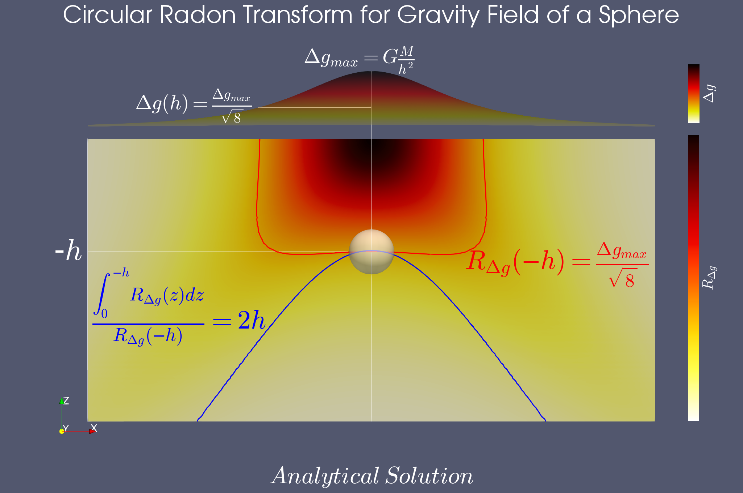
Изображение 1. Аналитическое решение обратной задачи
согласно формулам (5) и (9).

Решение обратной задачи при наличии шума в измеренных значениях

Проведем численное моделирование решения обратной задачи для аналитически заданного решения прямой задачи в условиях равномерно распределенного аддитивного шума с амплитудой, равной в каждой точке плоскости наблюдения. Воспользуемся формулой (5), полагая априори известным , и формулой (9) без каких-либо допущений. Значения вычислены на сетке размером 1001x1001 ячеек и сглажены для визуализации медианным фильтром с размером окна, равным 5 отсчетам [5].

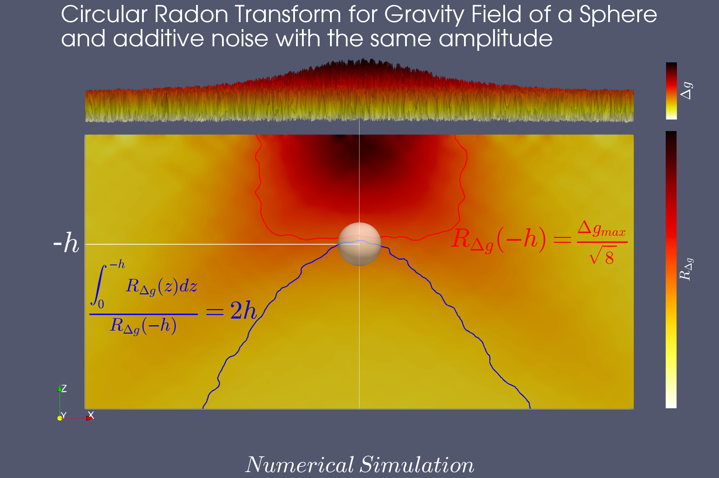
Изображение 2. Численное решение обратной задачи
согласно формулам (5) и (9).

Как видно на изображении 2, для заданного значения h вычисленное значение по формуле (5) (красная линия) заметно отличается от истинного, хотя мы использовали априори известное значение , так что при измерении максимального значения ошибка окажется еще больше. Вычисление по формуле (9) (синяя линия) не требует априорных знаний и при этом дает более точный результат.

Выводы

При решении обратной задачи для измеренных значений потенциальных полей мы сталкиваемся как с ошибками измерения, так и с проблемой точности измерений быстро убывающих по радиальной координате значений поля. Для сильно зашумленных измеренных значений поля вычисляемые значения его градиента становятся и вовсе не пригодными для анализа. В этом случае предложенный метод решения обратной задачи с помощью интегрального преобразования от кольцевого преобразования Радона позволяет получить кардинально лучший результат по сравнению с классическими методами, основанными на вычислении радиальной производной [2].

С точки зрения радиофизического подхода используемое преобразование выполняет синтез апертуры путем свертки двумерной плоскости наблюдения по угловой координате, сохраняя радиальную координату. Таким образом, каждой радиальной координате соответствует ансамбль значений на плоскости – все наблюдаемые значения в кольце выбранного радиуса, при этом, очевидно, количество элементов ансамбля линейно пропорционально радиальной координате, что позволяет использовать статистические методы выделения полезного сигнала. Описанный метод позволяет как использовать сильно зашумленные измерения наблюдаемого потенциального поля, так и отчасти компенсирует степенное уменьшение значений поля при возрастании расстояния от источника.

Список литературы:

[1] Э.В. Утемов, Курс лекций Гравиразведка, 2009, 24-25.

[2] Saxov, S., & Nygaard, K. (1953). RESIDUAL ANOMALIES AND DEPTH ESTIMATION. GEOPHYSICS, 18(4), 913–928. doi:10.1190/1.1437945

[3] E. T. Quinto, Radon transforms on curves in the plane, Lectures in Applied Mathematics: Tomography, Impedance Imaging and Integral Geometry, 30 (1994), 231-244.

[4] http://www.sosmath.com/tables/integral/integ11/integ11.html

[5] Multidimensional Median filter, https://docs.scipy.org/doc/scipy-0.16.1/reference/generated/scipy.ndimage.filters.median_filter.html

[6] Красильников Н.Н. Цифровая обработка 2D и 3D изображений, Учеб. пособие. — СПб.: БХВ-Петербург, 2011. — 608 с.

